RIGK begleitet Chile in eine effektive Kreislaufwirtschaft

Deutscher Entsorgungsspezialist sensibilisiert chilenische Landwirte für das Recycling gebrauchter Agrarkunststoffe und erzielt bereits bei der ersten großen Sammlung einen Erfolg von 35 Tonnen Kunststoffabfall für die nachhaltige Wiederverwertung.

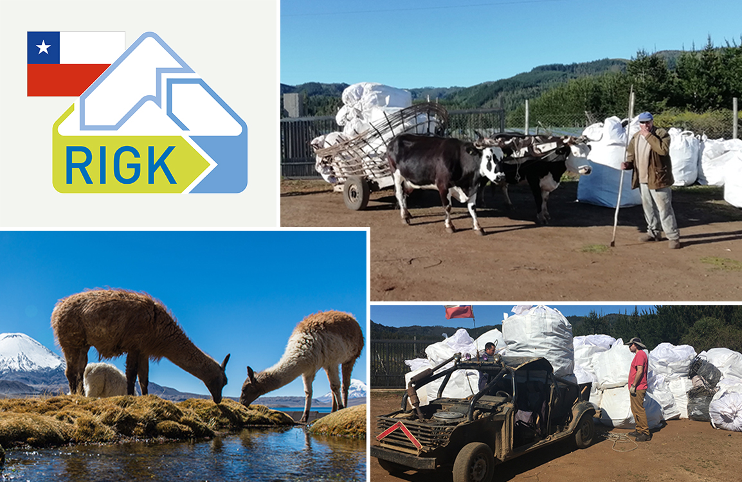
Alle Bilder: © RIGK

Santiago de Chile, Januar 2019. Rund 550 Bauern aus der zentralchilenischen Region Maule beteiligten sich an einem Pilotprojekt der Kampagne „Good Agricultural Practices“ (GAP), das von der chilenischen Umweltbehörde mit Unterstützung des deutschen Entsorgungsspezialisten RIGK und der Umweltberatung WSP organisiert wurde. In insgesamt zwanzig Workshops wurden die Landwirte zum Thema „Management von Kunststoffabfällen” geschult, bevor sie an der ersten großen Rücknahmeaktion teilnahmen. Dabei konnten 35 Tonnen gebrauchte Mulchfolie, ausgediente Bewässerungsschläuche und leere Pflanzenschutzmittelbehälter dem Recycling zugeführt oder in genehmigten Deponien entsorgt werden. Zuvor hatten über die Hälfte der Bauern ihre Kunststoffabfälle verbrannt oder vergraben und damit erheblich zu den Umweltproblemen des Landes beigetragen.

Chile setzt auf deutsche Umweltexpertise
Mit der GAP-Kampagne will die chilenische Umweltbehörde eine effektive Kreislaufwirtschaft im Land etablieren. Dabei setzt sie auf das internationale Know-how und die 25-jährige Erfahrung des deutschen Entsorgungsspezialisten RIGK, der sich seit 2016 mit einer 100%-igen Tochtergesellschaft in Chile engagiert. Im Fokus der Zusammenarbeit steht die Erarbeitung eines effektiven Abfallmanagementsystems, das auch in entlegenen Regionen wie Maule mit einer kleinstrukturierten Landwirtschaft greift. Bisher war das Umweltbewusstsein in der chilenischen

Bevölkerung gering. Das soll sich durch gezielte Sensibilisierung ändern. „Entscheidend für den
Erfolg der Kampagne ist es, die Bauern vor Ort zu informieren und zu schulen. Denn nur wenn sie als Nutzer des Systems dessen Mehrwert verstehen, werden sie auch an den Sammelaktionen teilnehmen“, erklärt Jan Bauer, Geschäftsführung RIGK Chile. „Der Erfolg des Pilotprojektes beweist, dass wir auf dem richtigen Weg sind. Wenn das System in einer der abgelegensten Regionen des Landes funktioniert, dann kann es mit leichten Anpassungen überall funktionieren.”

Für Pablo Sepúlveda, Leiter des Umweltamtes der Region Maule, läutet das Pilotprojekt eine gesellschaftliche Bewusstseinsbildung für Nachhaltigkeit ein: „Das Umweltministerium fördert die Kampagne, um die Kunststoffabfälle, die wir täglich produzieren, zu reduzieren. Denn viele Agrarkunststoffe enden damit, dass sie unsere Felder, Flüsse und Ozeane kontaminieren. Das Projekt unterstützt uns in unserem Ziel, nachhaltige Abfallwirtschaftsmodelle zu installieren. Es ist nicht das Ende, sondern der Beginn einer Phase, in der wir immer mehr konkrete und wirksame Lösungen für unsere Umweltprobleme finden."

Die chilenische Umweltbehörde will ab sofort regelmäßige Sammlungen von Kunststoffabfällen aus der Landwirtschaft durchführen. Zudem soll das Pilotprojekt in weiteren Regionen Chiles Schule machen.

Die 1992 gegründete RIGK GmbH (www.rigk.de) organisiert als zertifiziertes Fachunternehmen für Zeichennutzer (Abfüller, Vertreiber, Händler und Importeure) die Rücknahme gebrauchter, restentleerter Verpackungen und Kunststoffe von deren deutschen Kunden und führt sie einer sicheren und nachhaltigen Verwertung zu. Darüber hinaus berät das Unternehmen bei der Erarbeitung individueller Rücknahme- und Recyclinglösungen. International ist RIGK mit Tochtergesellschaften in Rumänien und Chile vertreten. Gesellschafter der RIGK GmbH sind namhafte Hersteller von Kunststoffen und Packmitteln. Die RIGK GmbH ist seit 2006 Mitglied der EPRO, wo sie den Arbeitskreis für das Recycling von Kunststoffabfällen aus der Landwirtschaft gegründet hat. Gemeinsam mit der EPRO veranstaltet die RIGK das Internationale Recyclingforum Wiesbaden, das vom 26. - 28.11.2019 zum dritten Mal stattfinden wird.

Weitere Informationen:
RIGK GmbH
Jan Bauer
Geschäftsführer RIGK Chile SpA
Friedrichstr. 6, 65185 Wiesbaden
Tel.: +49 611 308600-16, Fax: -30
bauer(at)rigk.de; www.rigk.de

